# Trucs et Astuces dans Outlook

# Formule mathématique dans Outlook

L’éditeur d’Outlook est en grande partie constitué de Word 2007. C’est donc dans un environnement possédant les outils mathématiques de Word 2007 que l’on travaille.

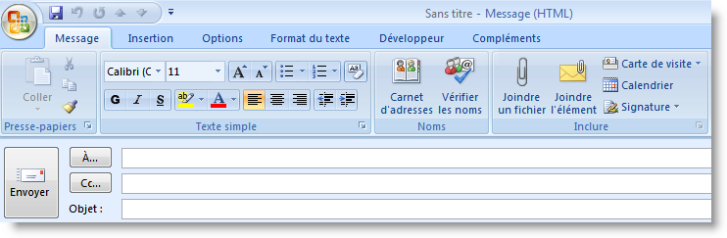

Le ruban d’Outlook n’est pas celui de Word, et possède des fonctions spécifiques. Mais si nous nous plaçons dans l’onglet « Insertion », on retrouve des éléments comparables à ceux du traitement de textes.

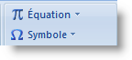

Le raccourci clavier ALT + = crée toujours une fenêtre mathématique.

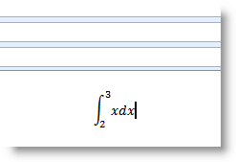

On peut donc inclure une écriture mathématique dans un message.

Par contre le complément Microsoft Math n’est pas disponible.

On peut également écrire une formule sur plusieurs lignes avec une mise en forme adaptée.

Si on envoie ce mail à un destinataire qui utilise Office 2007 et en particulier Outlook, il le récupèrera sous la forme exacte de l’envoi. Il pourra alors le modifier simplement.

Si nous l’adressons à un destinataire qui ne possède pas Outlook 2007, la formule mathématique est transformée en image et la mise en forme n’est pas conservée, comme le montre le message ci-dessous.

